МКУК «Межпоселенческая библиотека» Краснозерского района
Половинская библиотека


«Дело всей ее
жизни»

Половинное 2018
«Нет смысла в поиске
места, где вам будет хорошо.
Есть смысл научиться
Создавать это
«хорошо» в любом
Месте».

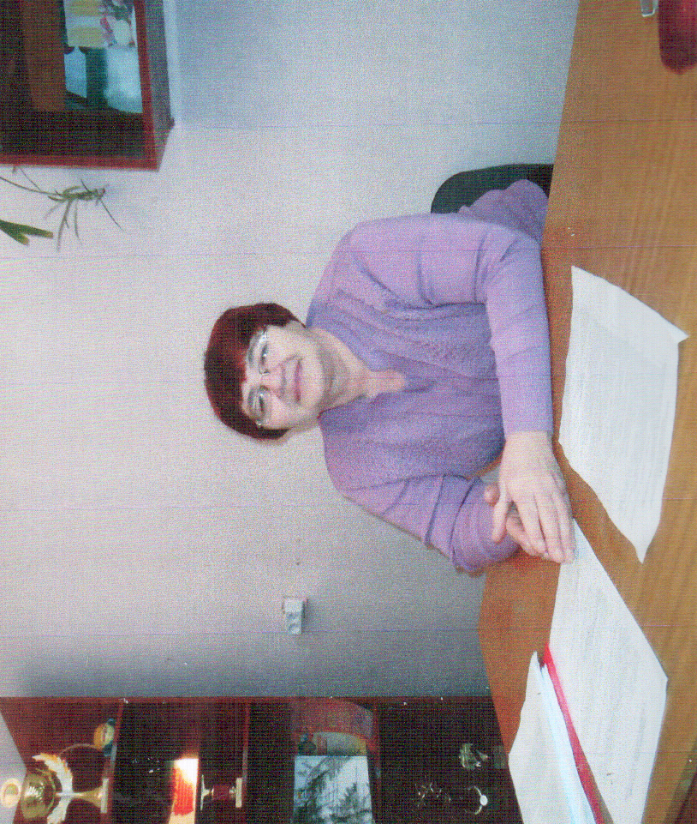
Хочется рассказать об удивительном человеке села Половинного Пужихиной Зое Владимировне, посвятившей 38 лет своей жизни любимой работе в «Половинском Культурно-досуговом центре. Находившаяся в должности директора 30 лет.

Родилась Зоя Владимировна в селе Половинное. Единственный ребенок семьи Зайцевых: Владимира Ивановича и Елены Степановны.
Отец работал ветеринарным врачом. Мама – техничкой в школе. Зоя Владимировна росла честным, добрым, скромным ребенком.
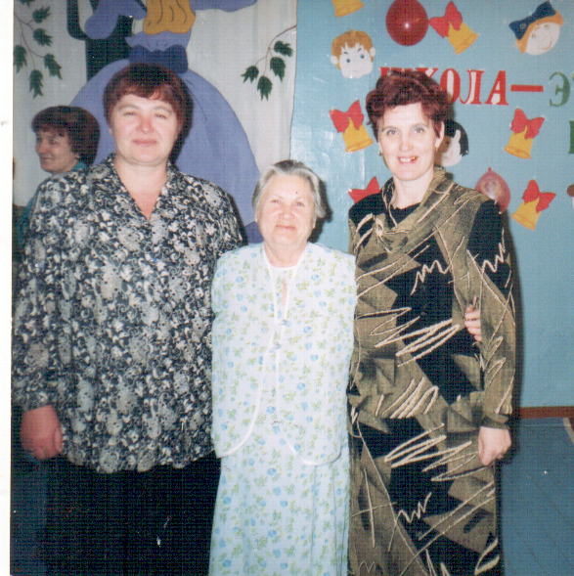
В школу Зоя Владимировна пошла в 1963 году. Со слов Зои Владимировны: «Первой учительницей была Ильиных Анна Ефимовна, властная, строгая, требовательная женщина. Благодаря которой мы стали дисциплинированными и ответственными. В 4 классе был новый классный руководитель Перевертина Галина Никитична, которая прививала нам любовь к литературе и русскому языку».
Зоя Владимировна со своей учительницей Перевертиной Галиной Никитичной

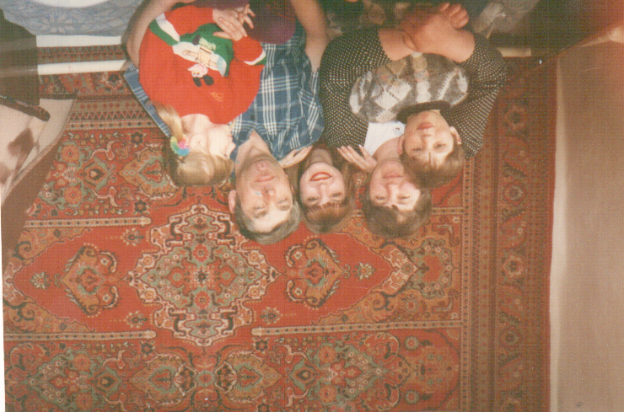
Зоя Владимировна была не только прекрасным руководителем, но и замечательной мамой четверых детей: Оли, Люды, Толи и Лены.
В Половинском Доме культуры Зоя Владимировна работает с 1973 года, более 40 лет, начинала художественным руководителем и 30 лет с 1984 года директором. С января 2005 года, момента основания возглавляла МБУК «Половинский КДЦ».
Семья Зои Владимировны.

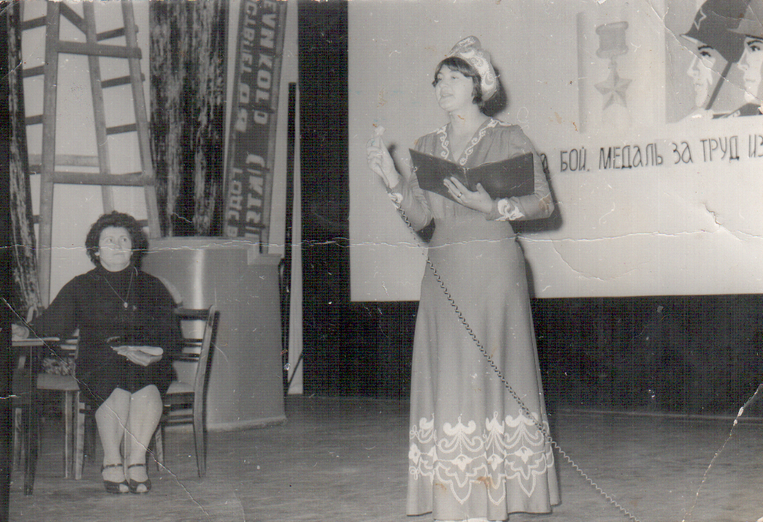
За свою организованную, творческую деятельность, большой вклад в развитие культуры Зоя Владимировна неоднократно поощрялась премиями, дипломами.
Зоя Владимировна – ведущая тематического вечера.
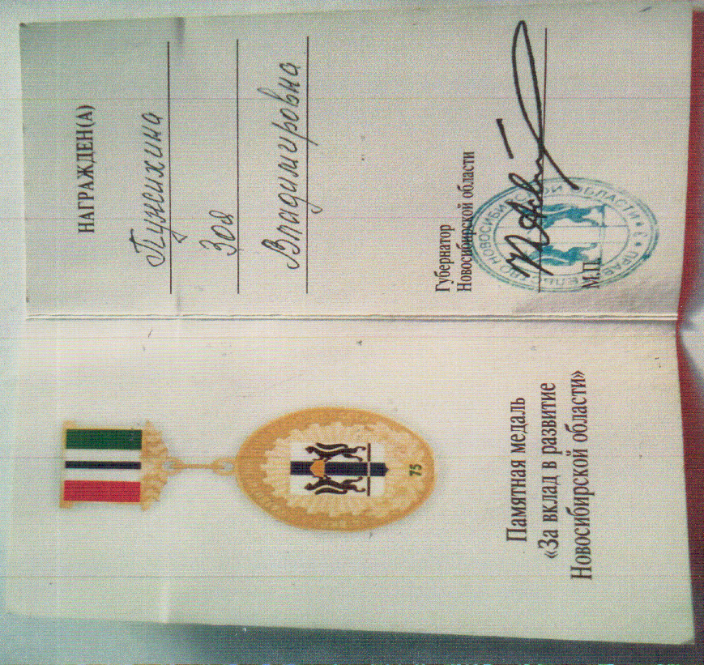
2011 году награждена Почетной грамотой Министерства культуры Новосибирской области, в 2012 году-Памятной медалью «За вклад в развитие Новосибирской области».

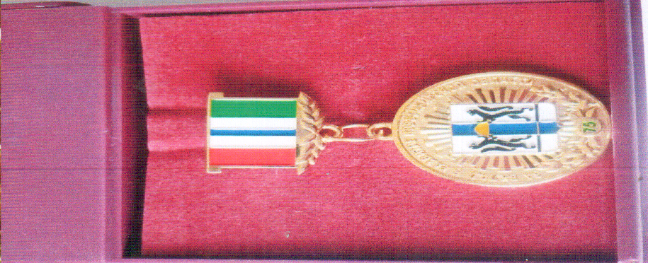

В КДЦ работает 49 кружков и любительских клубов. Много внимания Зоя Владимировна уделяла развитию художественной самодеятельности в селе и муниципальном образовании. В КДЦ работает 33 творческих коллектива и кружка народного творчества.

Некоторые награды и благодарности
- Памятная медаль «За вклад в развитие Новосибирской области»
- Почетная грамота ДЕПАРТАМЕНТ КУЛЬТУРЫ НОВОСИБИРСКОЙ ОБЛАСТИ, за большой вклад в развитие культуры района. 2006 год.
- Почетная грамота МИНИСТЕРСТВА КУЛЬТУРЫ НОВОСИБИРСКОЙ ОБЛАСТИ, за большой вклад в развитие культуры района. 2011 год.
- Почетная грамота АДМИНИСТРАЦИЯ СОВЕТ ДЕПУТАТОВ КРАСНОЗЕРСКОГО РАЙОНА, за долголетний добросовестный труд, большой вклад в развитие культуры района, преданность народному творчеству и в связи с 50 - летием со дня рождения.
- Грамота «За добросовестный труд и большой вклад в развитие культуры на селе» 2010 год
- Благодарность «За занявшее 1 место в фестивале молодых исполнителей «Золотые искорки» 2004 год
- Диплом присуждается в номинации Учреждение года «Золотой свет очага» 2008 год
- Диплом лауреата первой степени посвященный 80 летию Краснозерского района «Мы часть истории твоей, Россия!

Использованная литература:
1. Интервью с Пужихиной Зоей Владимировной…
2. Фото и документы из архива Пужихиной Зои Владимировны.

